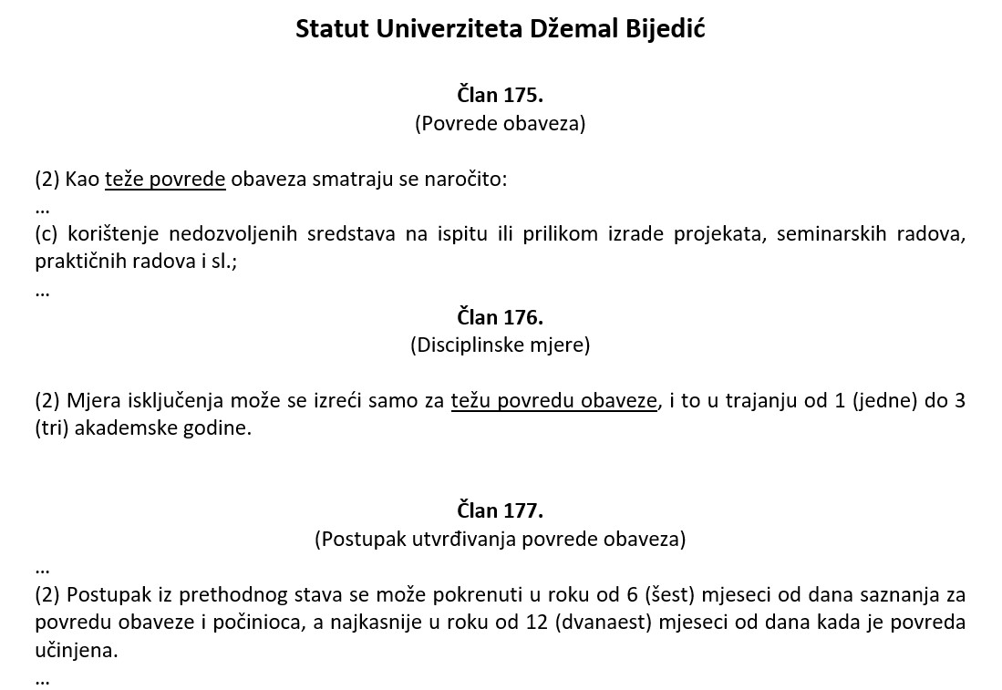

- Ispitne zadatke nije dozvoljeno slikati niti slati na email tokom ispita.
- Sadržaj ekrana (monitora) je pod video nadzorom preko namjenskog softvera.
- Sadržaj ekrana se snima na server.
- Sadržaj ekrana uživo prati dežurno nastavno osoblje u učionici i izvan nje (preko računara ili mobitela).
- Mrežni promet je pod nadzorom preko firewall servera.
- Prati se broj aktivnih windows procesa.
- Prilikom uploada na FTP server logira se IP adresa računara i vrijeme.
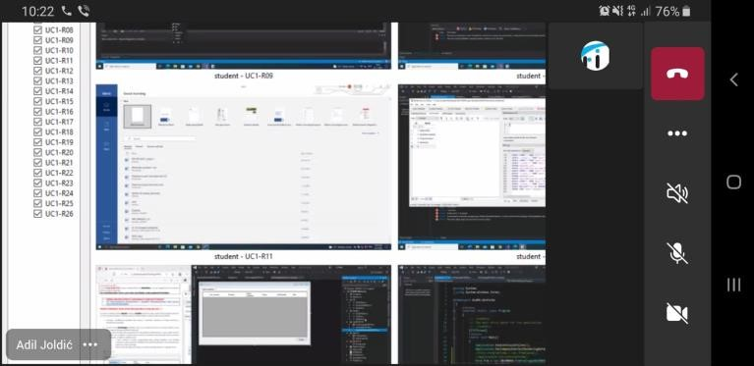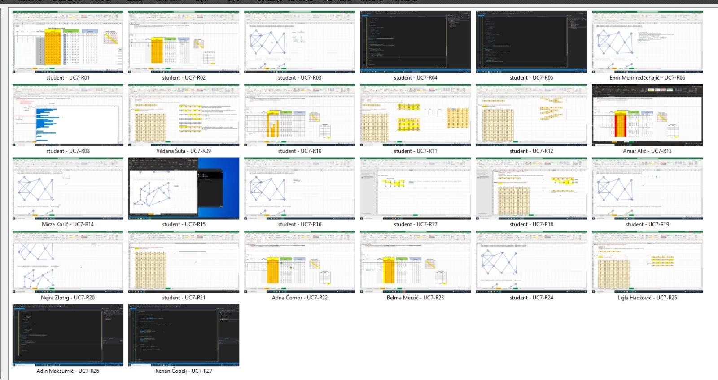

Zadatak preuzeti s ftp servera. Za izradu zadatka koristiti bilo editor po želji. Folder koji sadrži sve potrebne file-ove imenovati brojem indexa, zapakovati u ZIP format i postaviti na ftp u odgovarajuci folder (primjer imena file-a IB111111.zip ili IB222222.zip).
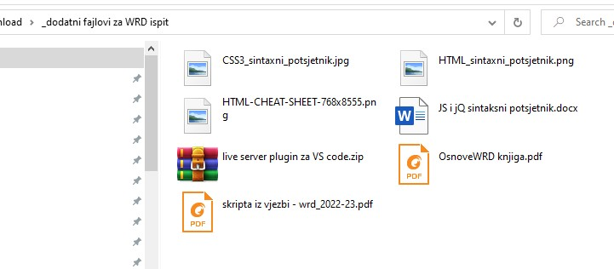
Na
FTP
-
u
su dostupni pomoći materijali.

Napomena:
- Implementirani dijelovi koda se ne boduju – boduju se samo ispravne funkcionalnosti bez bugova.
- Na FTP-u student_aj se nalaze sintaksni potsjetnici za HTML, CSS i JavaScript.
- Na FTP-u student_aj se nalazi Live server plugin za VS Code (offline instalacija) – ukoliko je nekome potreban. Upute za instalaciju se nalaze unutar ZIP arhive – png slika.
- Obratite pažnju prilikom upload-a ispita na FTP server! Iz ZIP arhive uklonit video fajl, docx i pdf dokument.
-

Prvi dio ispita – CSS - Desktop
Prilagoditi CSS kao na slici u prilogu dokumenta.
Izgled dijela stranice za širine veće od 1450px je prikazan na slikama ispod.

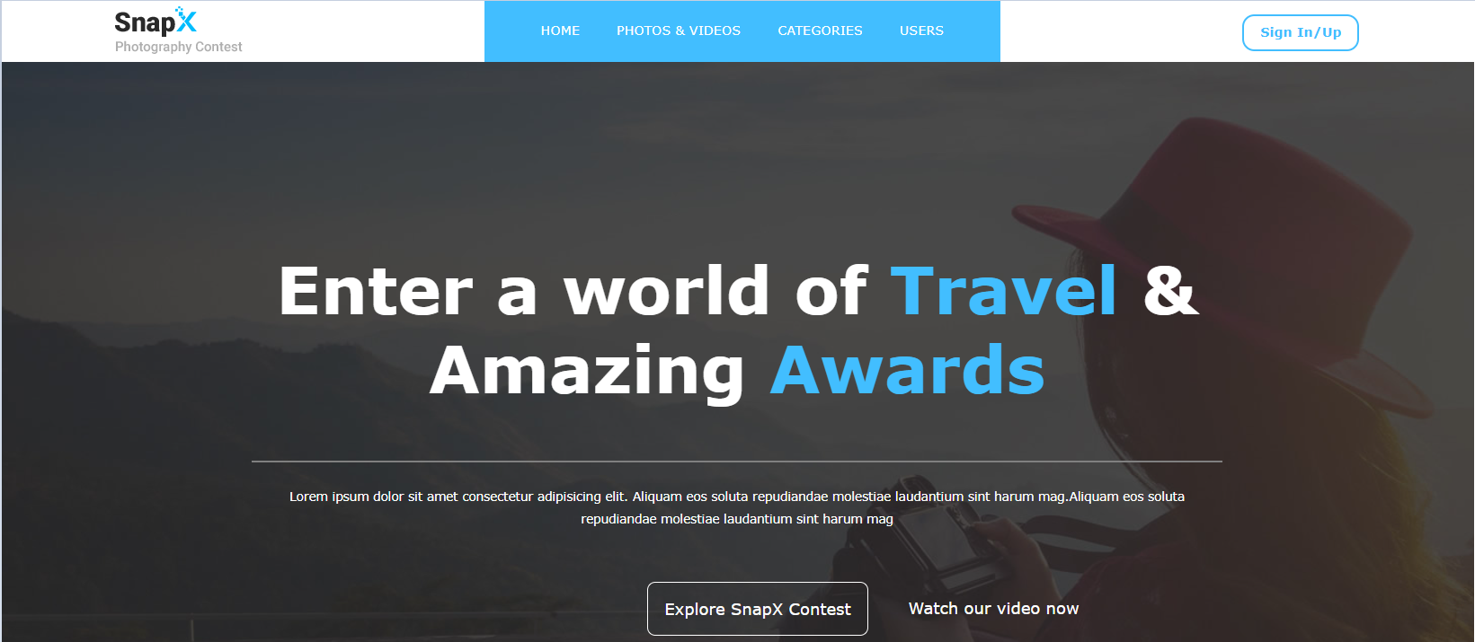
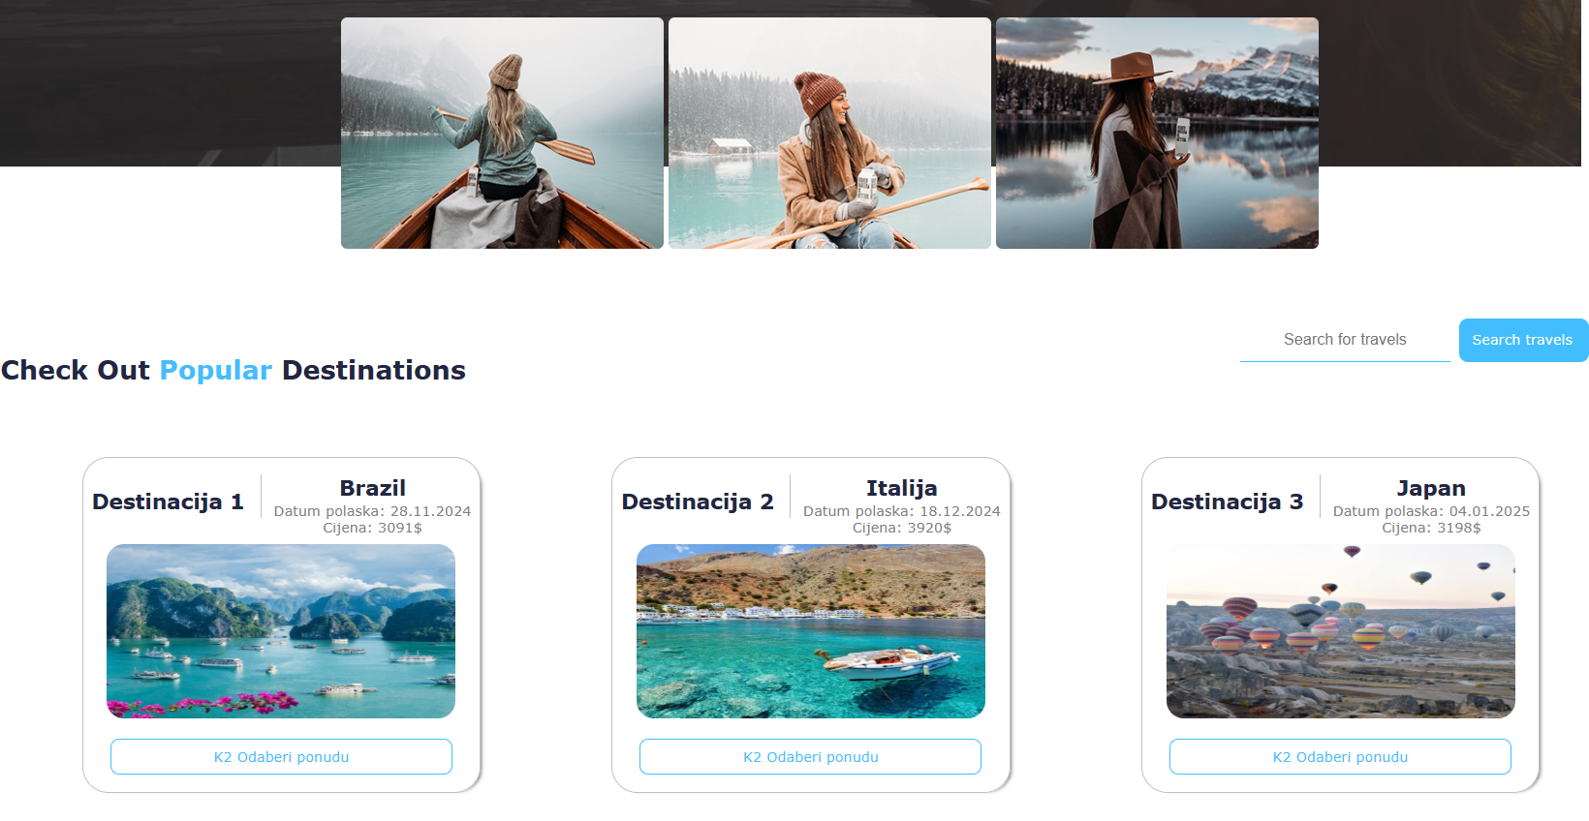
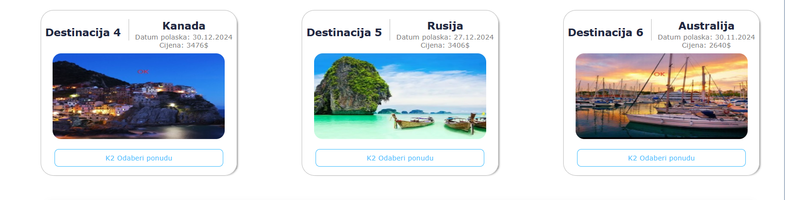
Nije potrebno postavljati CSS na dio stranice koja nije prikazana na slikama.

Prvi dio ispita – CSS - Mobile + JS Osnove

Responsive design
Što se tiče verzija stranice za mobilne uređaje potrebno je dizajnirati samo za ekrane širine od 600px do 700px.
Prilagoditi stranicu tako da nema horizontalnog scrollbara.
Nije potrebno postavljati CSS na dio stranice koja nije prikazana na slikama.

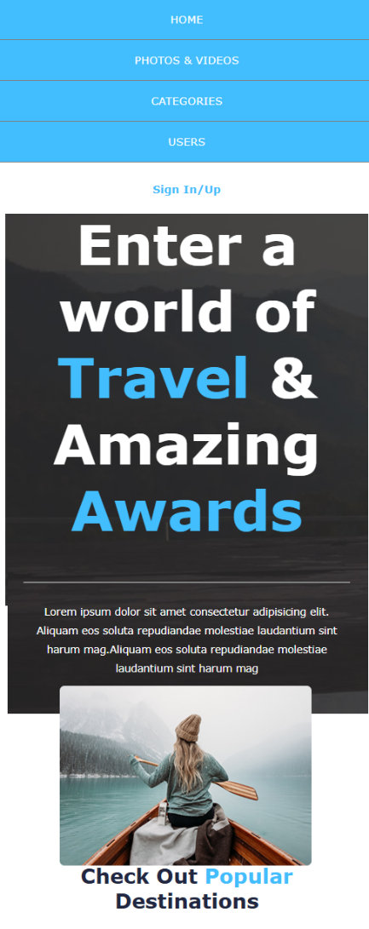 | 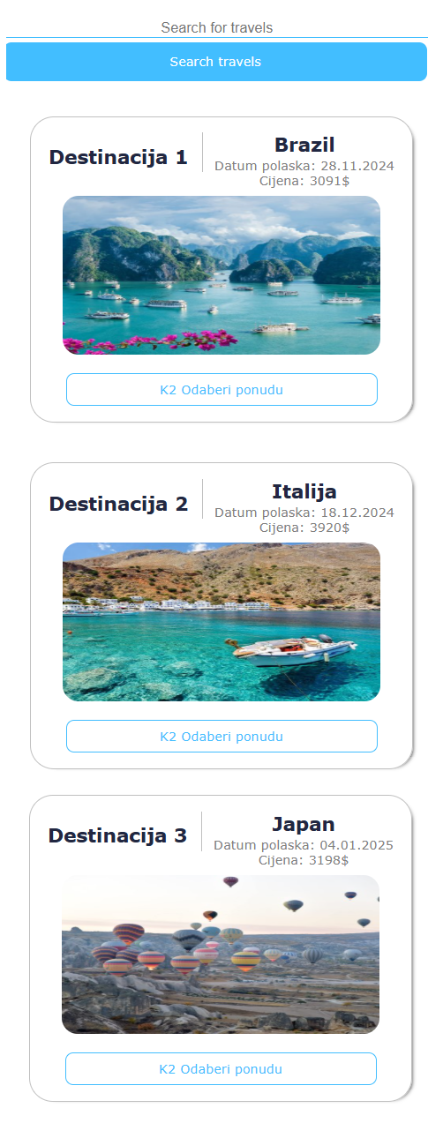 | 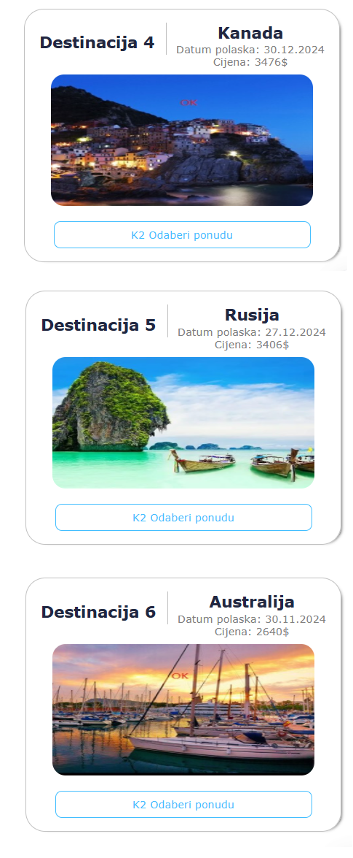

Osnove JavaScript
Prelaskom kursora preko ponude (event „mouseover“) potrebno je obojati pozadinu ponude u boju: rgba(192, 192, 192, 0.582). Kada kursor izađe iz okvira ponude (event „mouseout“) potrebno je ponovno vratiti boju na standardno zadanu.
Napomena: rješenja koja se svode na korištenje css hover pseudoklase neće biti bodovana.

Drugi dio ispita – Naprvi Java script , CSS animacije, Drag and drop
- Ostvariti funkcionalnost koja omogućava pretragu ponuda po nazivu države unosom bilo kojih od navedenih pojmova unutar input-a predviđenog za pretragu.
Ukoliko je textbox prazan, onda treba prikazati sve ponude.
Pretraga nije osjetljiva na velika i mala slova (case insensitive)."
- Ostvariti funkcionalnost koja omogućava da se klikom na dugme „Odaberi putovanje“ (k3_odaberiPutovanje) upišu sljedeće vrijednosti u odgovarajuće texboxove.
- naziv države
- datum polaska
- cijenu po osobi
- ukupna cijena shodno broju gostiju

C- Nakon svake promjene broja gostiju potrebno je pozvati funkciju „k4_promjenaBrojaGostiju“ koja će
- generisati broj texboxova za unos imena gostiju prema prethodno odabranom broju gostiju.
- izračunati novu ukupnu cijenu
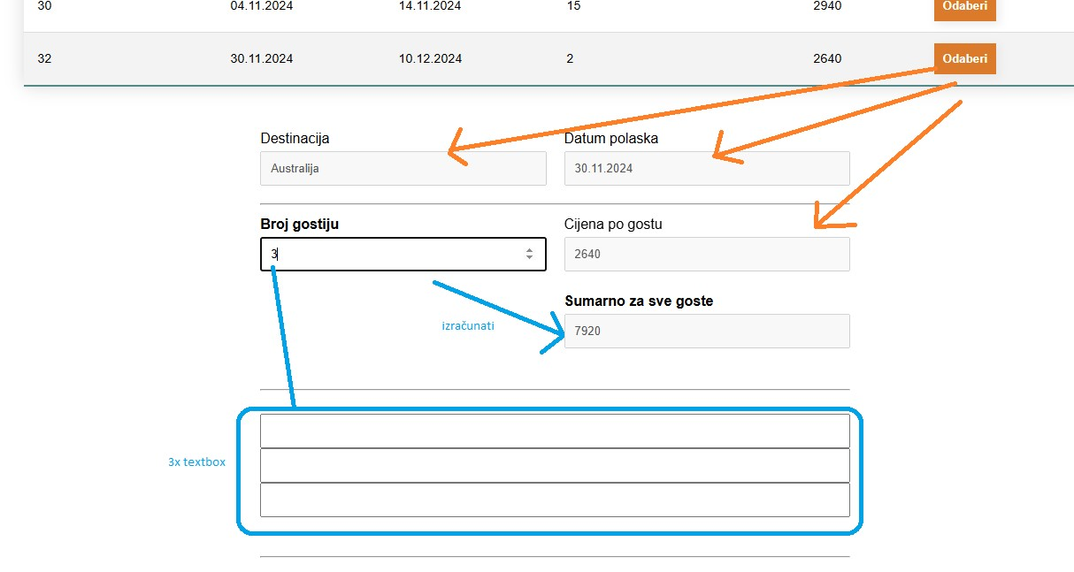

D- Potrebno je implementirati validaciju prema slijedecim pravilima
- Minimalni broj putnika je 2 a maksimalan je 5.
- Broj pasoša
Prvi znak je veliko slovo engleske abecede „A do „Z“.
Slijedi obavezno: jedna cifra (0-3).
Slijedi opcionalno: srednja crtica „-“ .
Slijedi obavezno: tri mala slova u rasponu od „a“ do „g“.
Slijedi obavezno: dvije cifre (0-9).
Slijedi obavezno: srednja crtica „-“ .
Slijedi obavezno: dva velika slova u rasponu od „A“ do „F“.
Primjeri validnog izraza:
- B2cfa79-BC
- B2-cfa79-BC
- Email
Prvo počinje 1 ili više slova engleske abecede a – z (mala slova)
Slijedi opcionalno: „.“ ili „_“
Slijedi obavezno: 1 ili više slova engleske abecede a – z (mala slova)
Sljedi obavezno: znak „@“
Slijedi domena prema sljedećem pravilu:
  - 1 ili više slova engleske abecede a – z (mala slova)
  - slijedi opcionalno: „tacka“ i opet 1 ili više slova engleske abecede a – z (mala slova)
  - slijedi obavezno: „tacka“ i opet 2 ili više slova engleske abecede a – z (mala slova)
Ako je validacija neispravna potrebno je promijeniti pozadinu textboxa na boju #FE7D7D
Ako je validacija ispravna potrebno je promijeniti pozadinu textboxa na boju #DFF6D8
Promjena boje textboxova (shodno validaciji) treba biti na eventu onchange ili oninput za textboxove.

E- Nakon što korisnik pritisne gumb za kreiranje rezervacije:
- Ukoliko postoji barem jedno polje koje nema ispravan unos (nije ispravna java script front-end validacija) treba blokirati slanje rezervacije na server te prikazati priloženi toast message prozor sa porukom.
- Ukoliko validacija ispravna, tek onda se šalju podaci na server. Java script objekat jsObjekat je potrebno popuniti sa podacima shodno dokumentaciji u swaggeru.

Obratite pažnju na tip podataka koji server prima. https://wrd-api.fit.ba/swagger
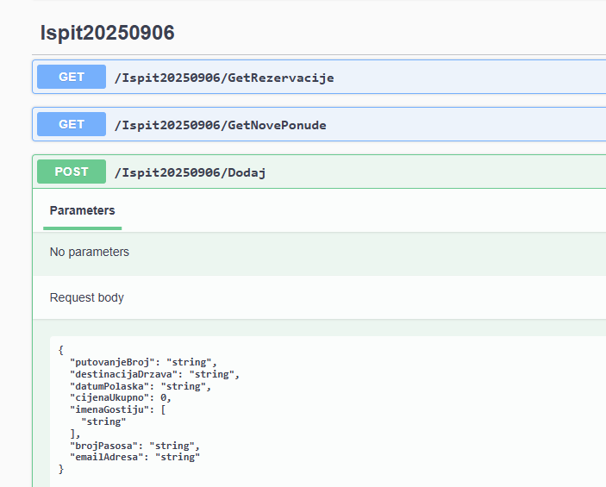

F- Drag and drop
Dodati opciju da se država (pored klika na dugme) može odabrati sa opcijom drag and drop dugmeta „K3 Odaberi“ na texbox „Datum putovanja“.

Pogledati „video-drag-drop-animacija-textbox.mp4“
Primjer JS-koda (podsjetnik) sa drag and drop se nalazi u fajlu „drag-drop-example.html“ unutar „examples“ foldera.

G- Animacije
Dodati input pulse i bounce animacije na texboxu „datum polaska“ i „cijena po gostu“ nakon okončane operacije odabira putovanja (drag and drop ili klik na dugme).
Pogledati „video-drag-drop-animacija-textbox.mp4“.
Primjer JS-koda (podsjetnik) sa animacijom se nalazi u fajlu „animacija-example.html“ unutar „examples“ foldera.

